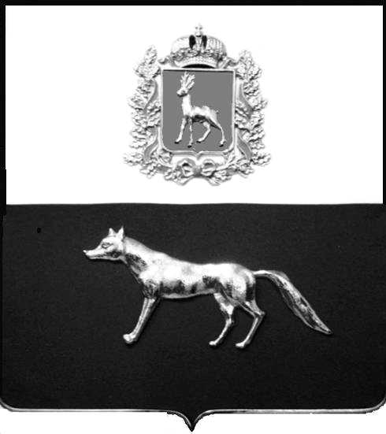

Администрация
муниципального района
Сергиевский
Самарской области
ПОСТАНОВЛЕНИЕ

«____» ___________2020 г.
№ ______

О внесении изменений в Устав
Муниципального унитарного предприятия «Жилищно-коммунальное хозяйство муниципального района Сергиевский», утвержденный постановлением Администрации муниципального района Сергиевский от 20.01.2012 №38 «Об утверждении Устава Муниципального унитарного предприятия «Жилищно-коммунальное хозяйство муниципального района Сергиевский»

В соответствии с Федеральным законом от 06.10.2003 №131-ФЗ «Об общих принципах организации местного самоуправления в Российской Федерации», Федеральным законом от 14.11.2002 № 161-ФЗ «О государственных и муниципальных унитарных предприятиях», Уставом муниципального района Сергиевский, Администрация муниципального района Сергиевский

ПОСТАНОВЛЯЕТ:

1. Внести изменения в Устав Муниципального унитарного предприятия «Жилищно-коммунальное хозяйство муниципального района Сергиевский», утвержденный постановлением Администрации муниципального района Сергиевский от 20.01.2012 №38 «Об утверждении Устава Муниципального унитарного предприятия «Жилищно-коммунальное хозяйство муниципального района Сергиевский» согласно приложению.
2. Директору Муниципального унитарного предприятия «Жилищно-коммунальное хозяйство муниципального района Сергиевский Павленко Н.И. обеспечить государственную регистрацию изменений в Устав в соответствии с действующим порядком регистрации.
3. Контроль за выполнением настоящего постановления возложить на заместителя Главы муниципального района Сергиевский Савельева С.А.

Глава
муниципального района Сергиевский А.А. Веселов

Л.Н. Лукьянова

